Министерство образования и науки РФ
Федеральное государственное бюджетное образовательное учреждение
высшего профессионального образования

Тульский государственный университет

КАФЕДРА АВТОМАТИКИ И ТЕЛЕМЕХАНИКИ

Рекурсия в языке программирования Пролог

Лабораторная работа № 3
по курсу «Функциональное и логическое программирование»

Вариант № 4

Выполнил: студент группы 220601 _________ Белым А.А.
(подпись)
Проверил: д. ф.-м. н., проф. каф. АТМ _________ Двоенко С.Д.
(подпись)

Тула 2013

Цель работы
Изучение понятия рекурсии. Использование рекурсии в Прологе.

Задание
Вычислить n-ое число ряда Фибоначчи.

Текст программы
Ниже представлен текст программы, написанной на языке Turbo Prolog 2.0 .
predicates
fibo(integer,integer)
clauses
fibo(1,1):-!.
fibo(2,1):-!.
fibo(N,_) if N<1,!,fail.
fibo(N,Ans):-
N1=N-1, N2=N-2,
fibo(N1,Ans1),
fibo(N2,Ans2),
Ans=Ans1+Ans2.

Тестовый пример
Далее представлен пример работы разработанной программы.
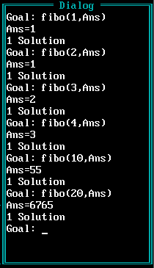
Рисунок 1— Пример работы программы

Вывод
В данной лабораторной работе я изучил организацию рекурсии в языке Турбо Пролог. Рекурсия в Прологе является важным инструментом, которая позволяет удобно решать большое количество задач.

